**آزمایش اول: طراحی کدگشای 3 به 8 به کمک seven segment**

طاها موسوی 98243058

نیلوفر مرادی جم 97243063

گروه 5

**آ. بررسی نحوه کار decoder و استخراج جدول درستی**

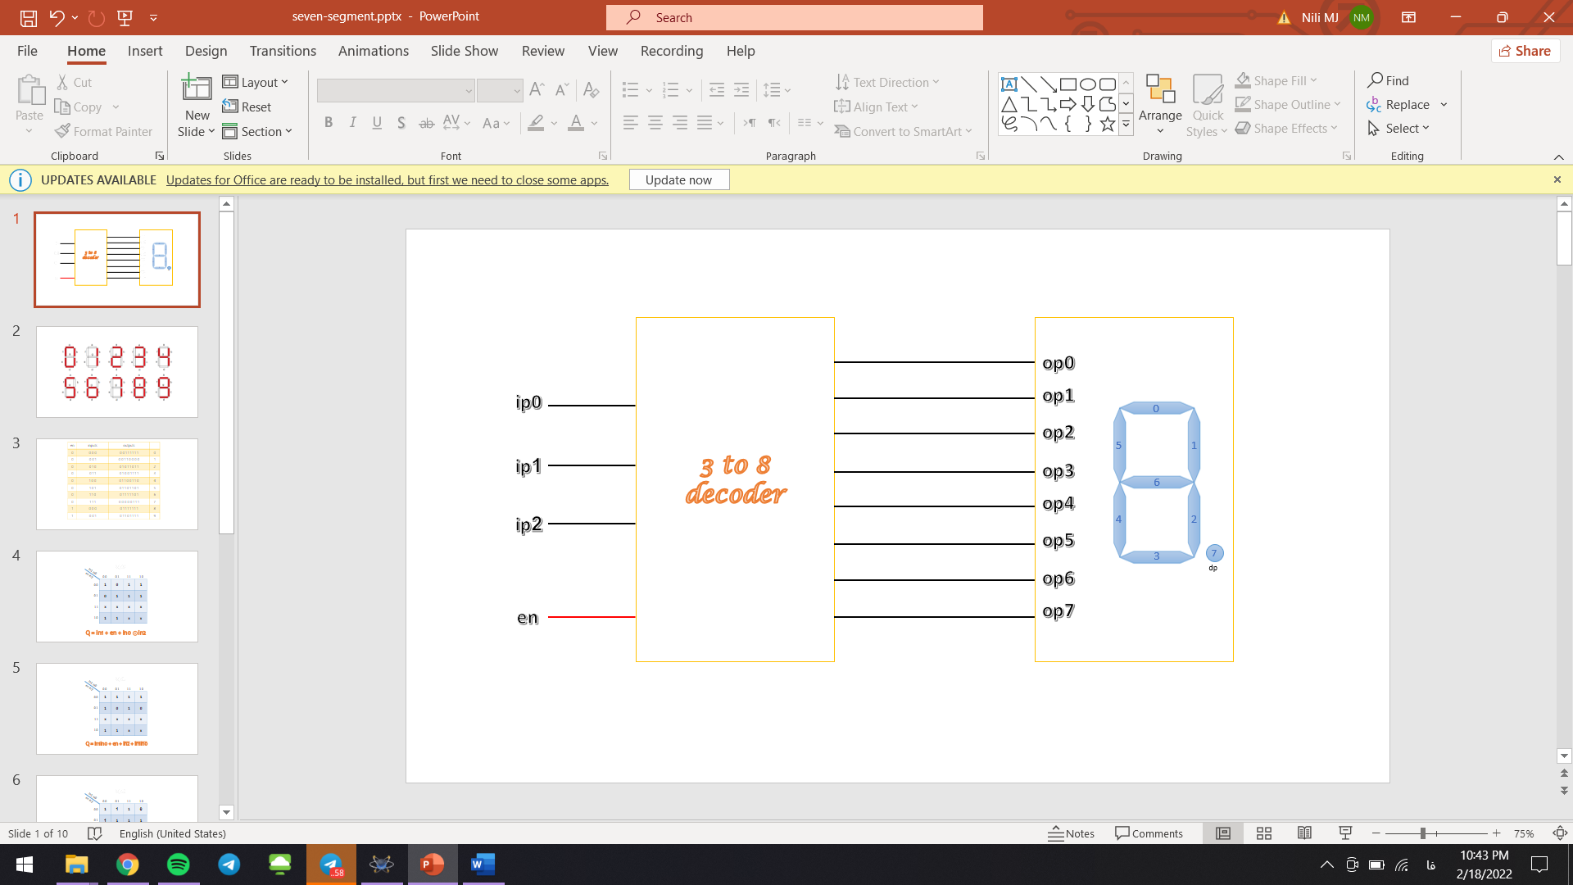

دیکودر 3 به 8 با دریافت 3 بیت ورودی و 1 بیت en ، 8 بیت خروجی به ما میدهد که با توجه به ساختار seven segment نحوه کار آن مشخص میشود. با سه ورودی تنها میتوان اعداد 0 تا 7 را داشت. برای ساخت اعداد 8 و 9 به بیت چهارم ورودی نیاز بود که از بیت en استفاده کردیم.

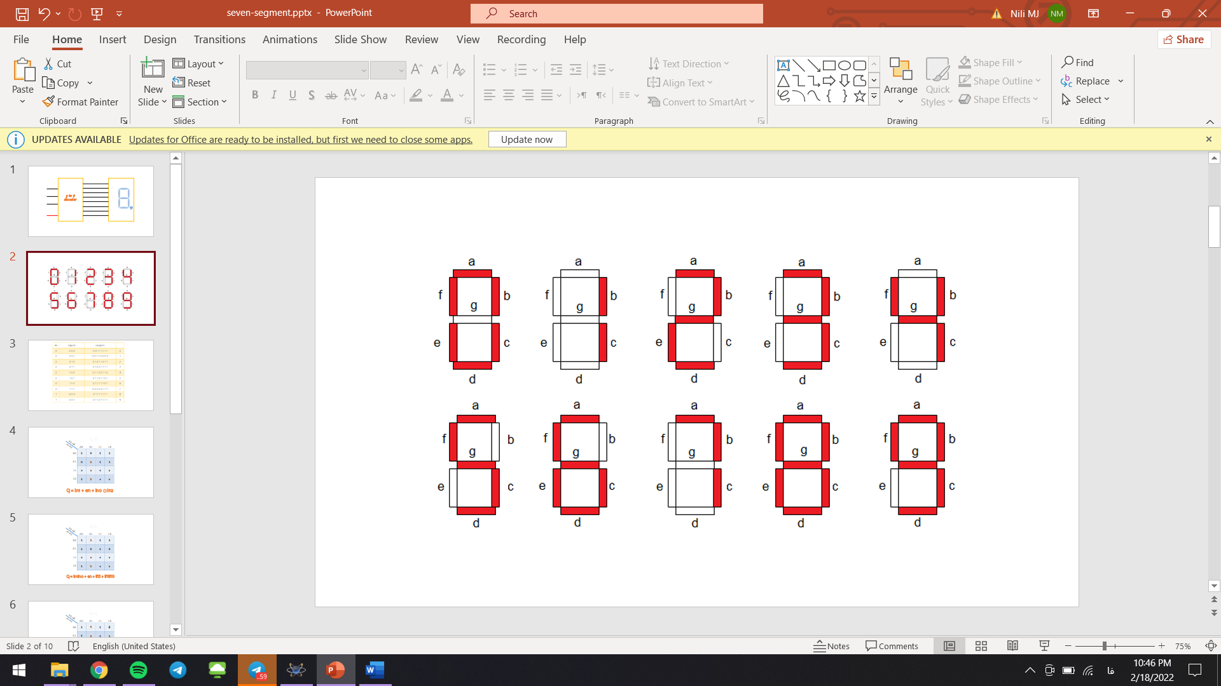

ظاهر خروجی seven segment

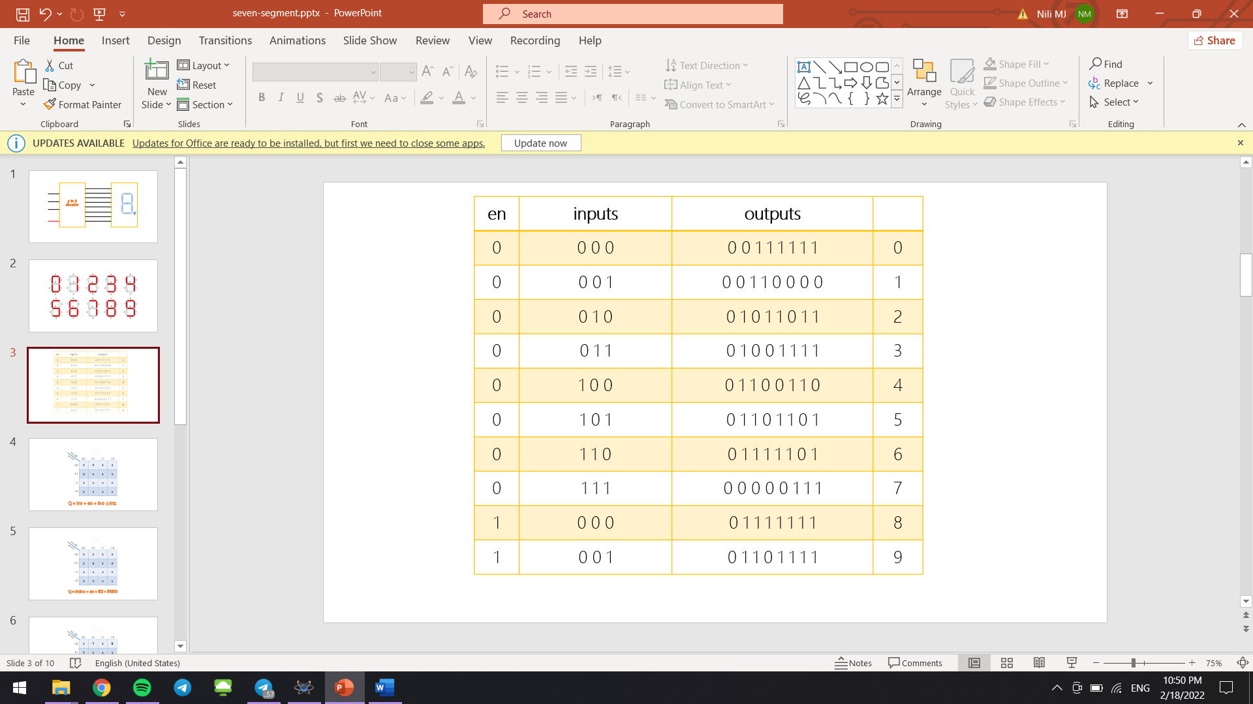

جدول درستی

**ب. استخراج معادله برای هر بیت خروجی به وسیله جدول کارنو**

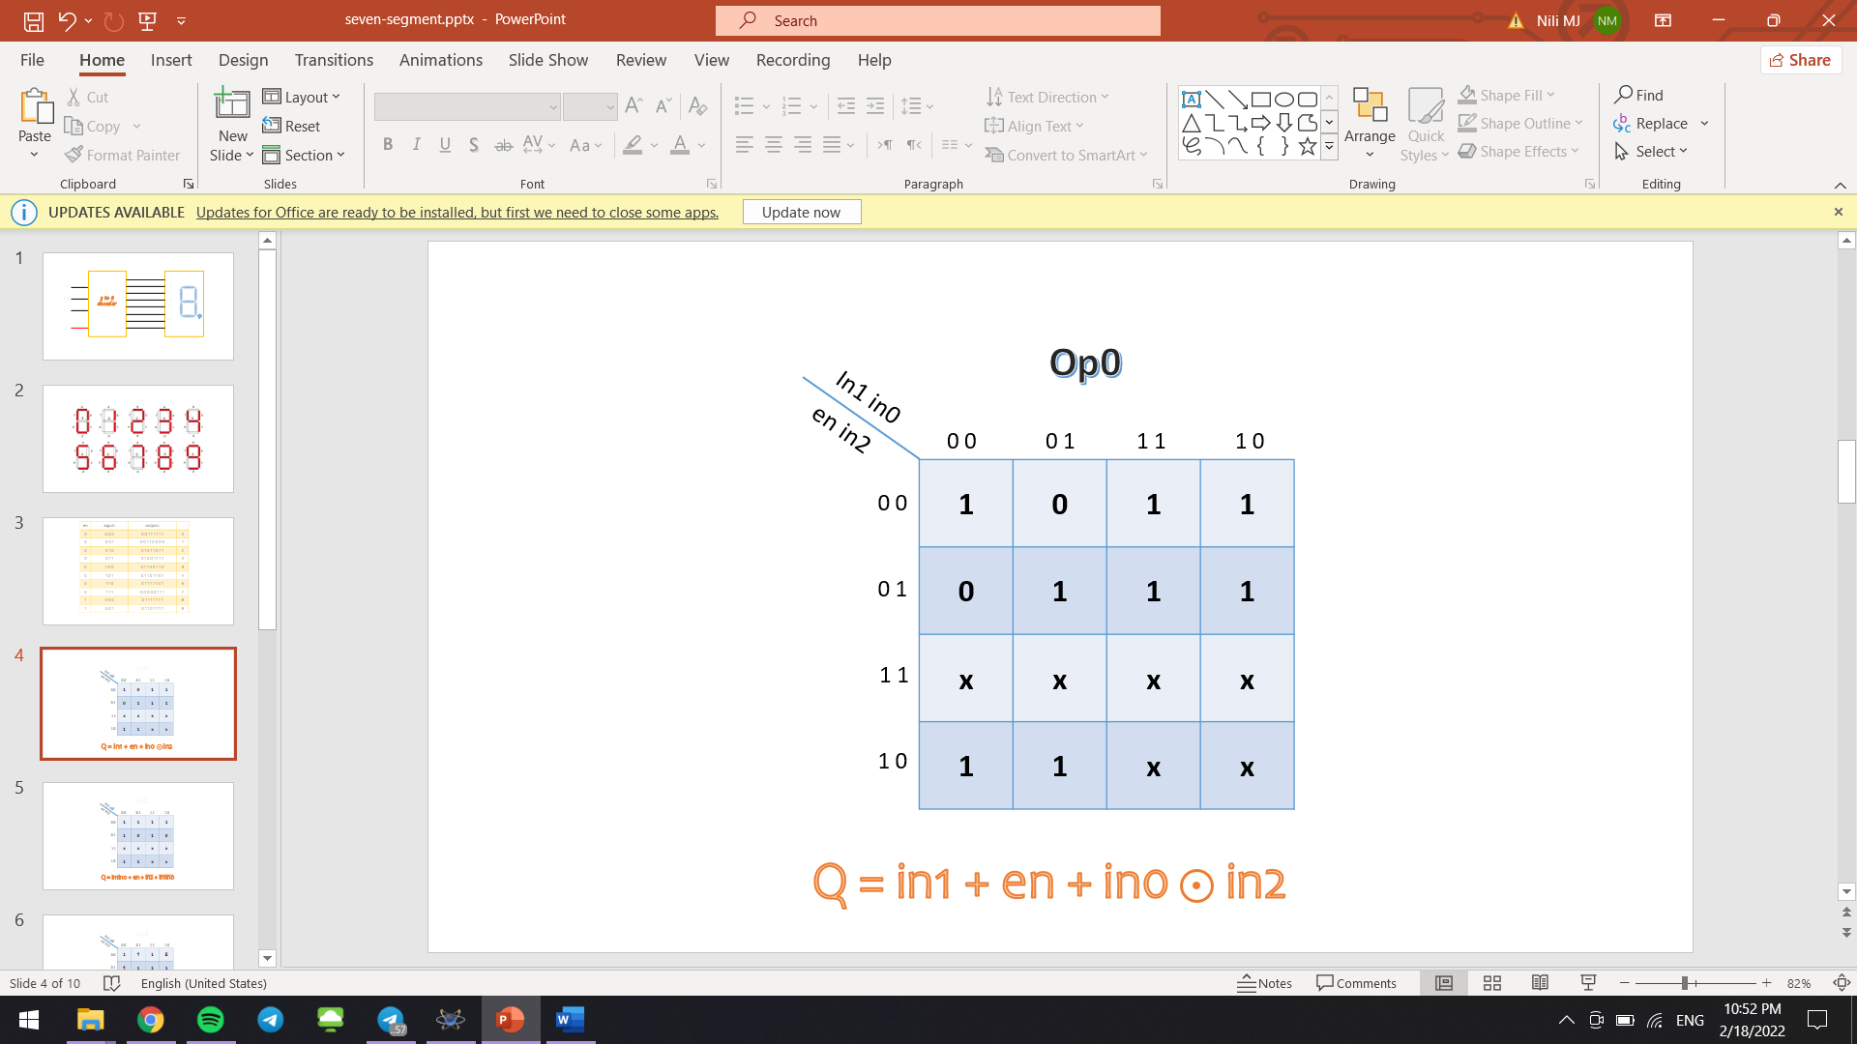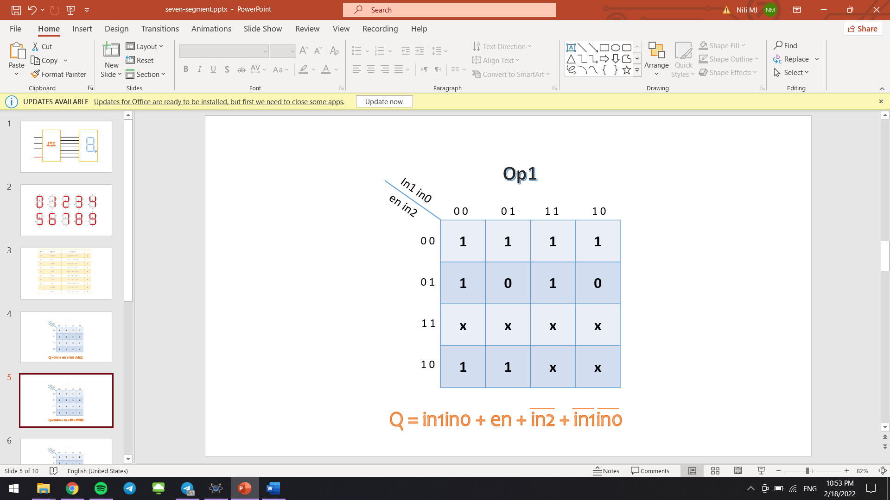

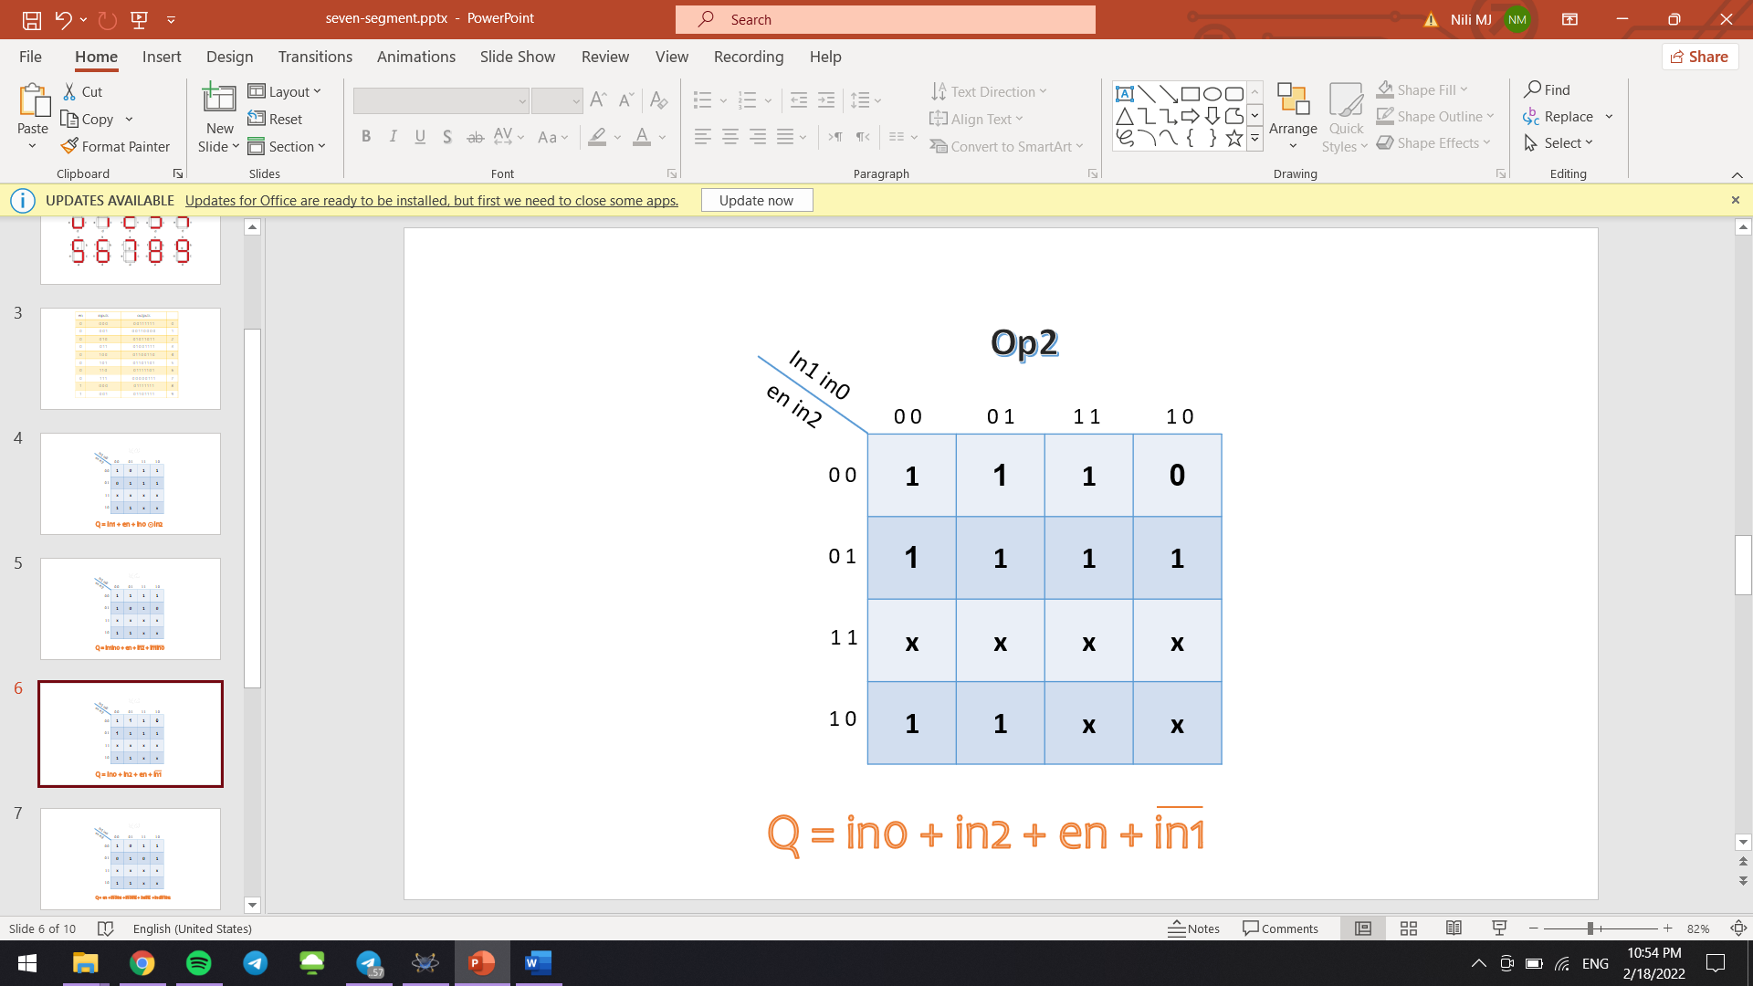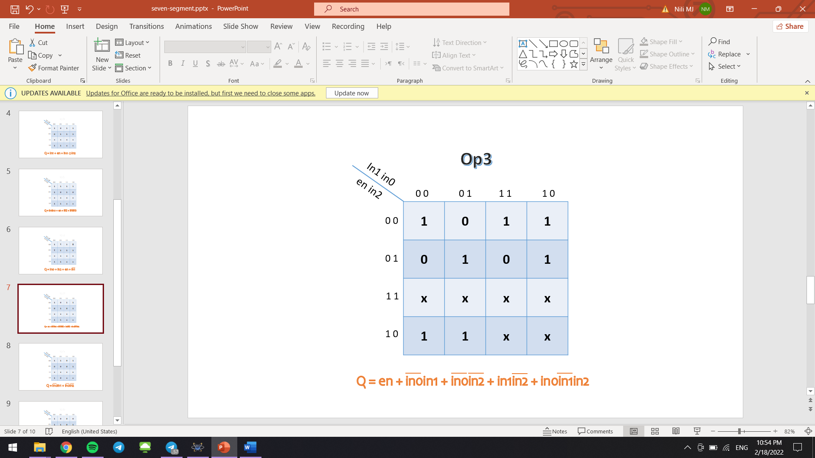

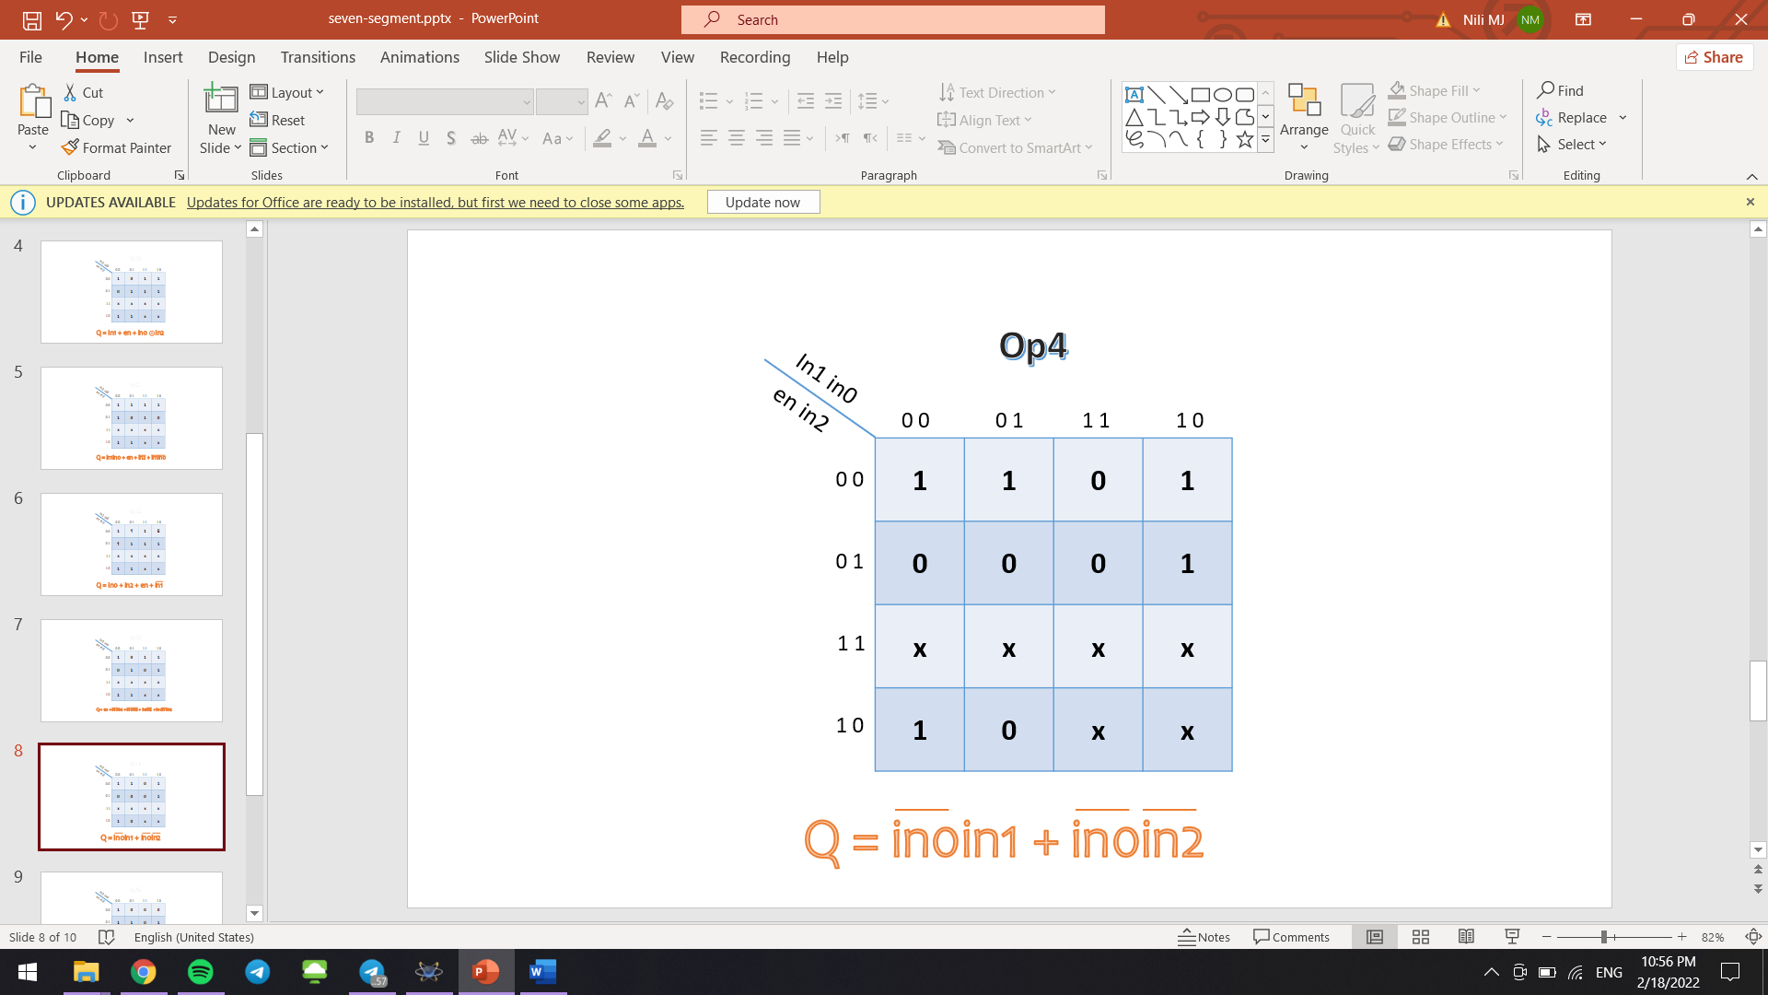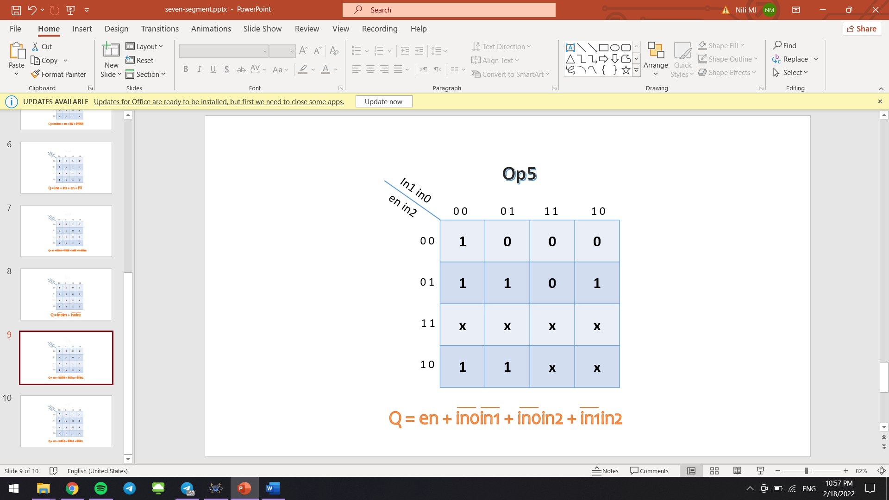

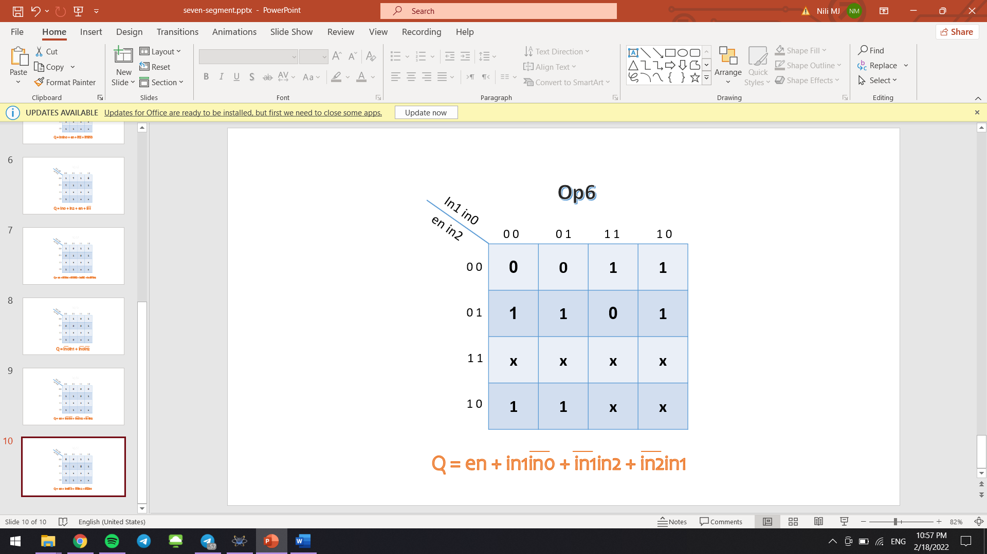

**ج. طراحی مدار در proteus به وسیله خروجی های جدول کارنو**

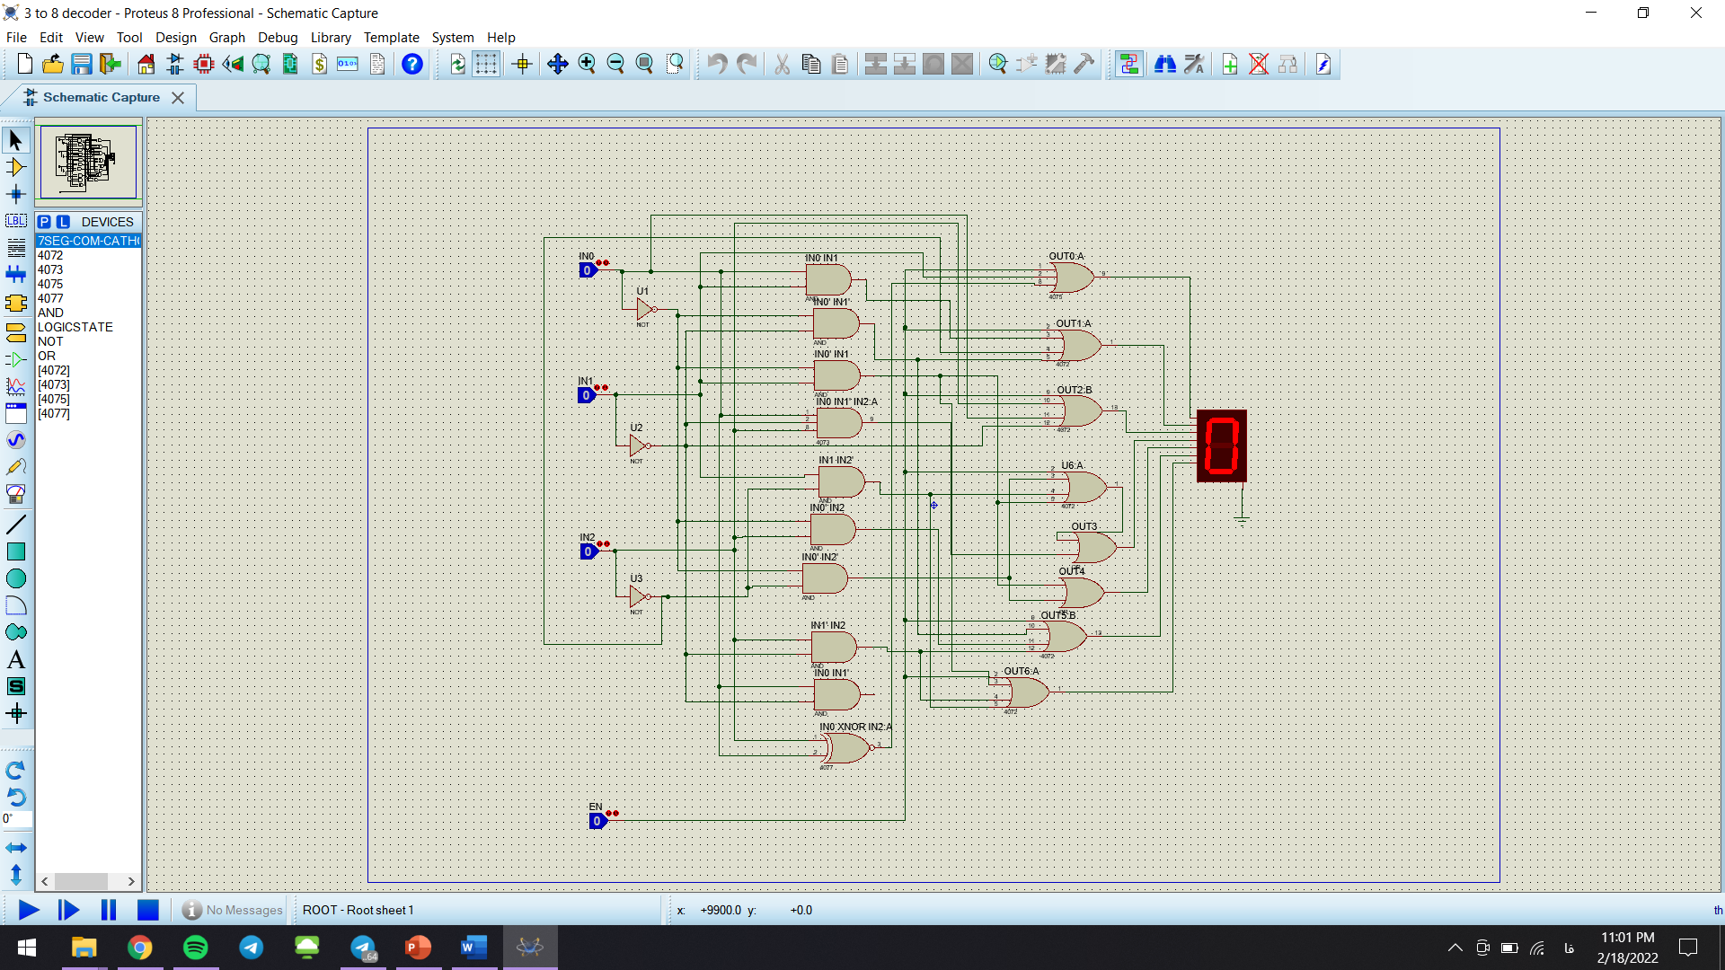

**ج. بررسی صحت خروجی های مدار**

